V zvezek napiši naslov:
ŽIVLJENJE NEKOČ IN DANES
Preberi besedilo. Odgovori na dana vprašanja tako, da izraziš svoje mnenje, pokažeš svoje znanje ali enostavno sklepaš, kako je bilo nekoč in kako je danes.

V zvezek napišeš 1. točko in odgovoriš na vprašanje:
- OTROŠTVO NEKOČ IN DANES
Preživljanje otroštva je bilo v preteklosti odvisno od družbenega položaja staršev in spola otroka. Otroštvo se je končalo zelo zgodaj. Dekleta so se poročala med 12. in 15. letom. Večina otrok iz preprostih družin je začela zelo zgodaj delati. Otroci so pomagali staršem pri njihovem delu. Dečki so pomagali očetu na polju ali v delavnici, deklice pa v hiši materi.
- Primerjajte otroštvo nekoč in danes. Napiši 3 primerjave.

Nato napiši:
IGRAČE (in odgovori na vprašanja)
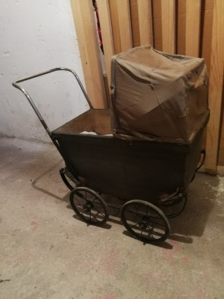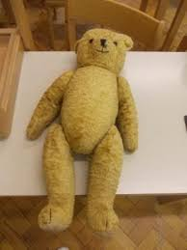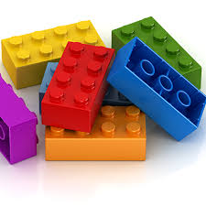
Vir: splet
Seveda so se otroci tudi igrali. Številne njihove igrače in igre so podobne današnjim. Včasih pa niso poznali računalniških igric, ki jih današnji otroci zelo radi igrajo.
- Katera je tvoja najljubša igrača?
- Katero družabno igro se najraje igraš?
- Katero igro se najraje igraš na igrišču s prijatelji?

Nato napiši:
ŠOLA NEKOČ IN DANES (in odgovori na vprašanja)
Otroci niso od vedno hodili v šolo. Vrtci in šole, kot jih poznamo danes, v preteklosti niso obstajali. Marija Terezija je leta 1774 uvedla šolsko obveznost in določila, da morajo vsi otroci od 6. do 12. leta hoditi v šolo ter se naučiti brati in pisati.
Oglej si slike in ugotovi:
»učiteljica«
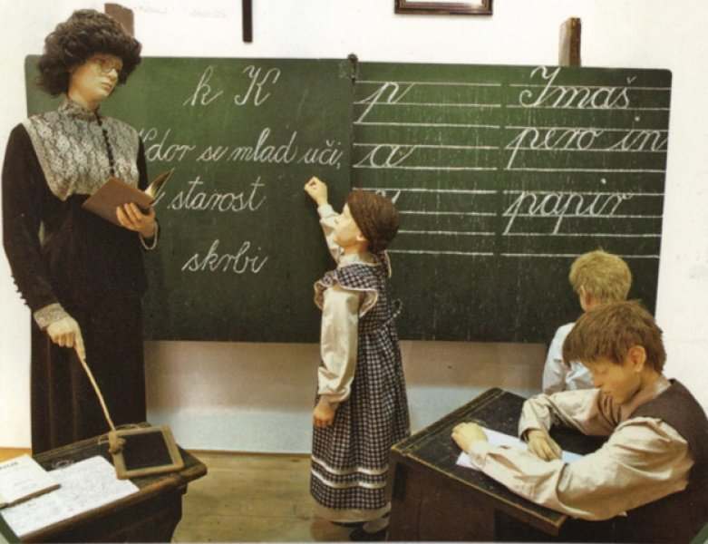 Vir: splet
- Kaj drži učiteljica v roki?
- Čemu je služil ta pripomoček?
»učenci v razredu«
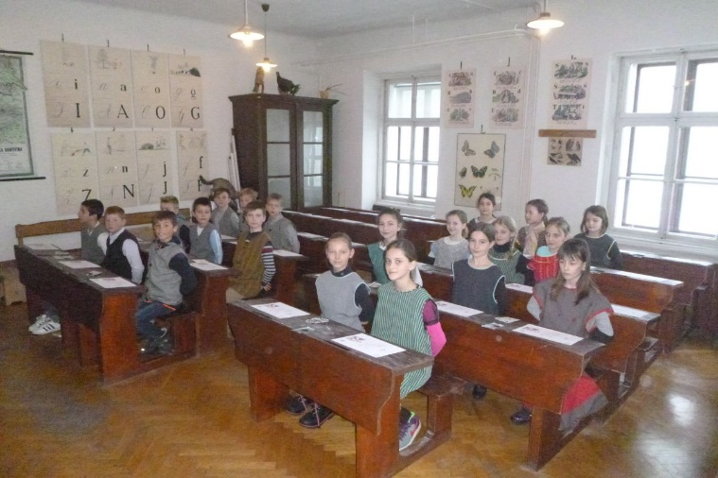 Vir: splet
- Kako sedijo učenci v klopi?
- Kaj imajo na mizi?
- Ali še danes sedijo tako učenci pri pouku? Pojasni.
»material in pripomočki za pisanje včasih in danes«
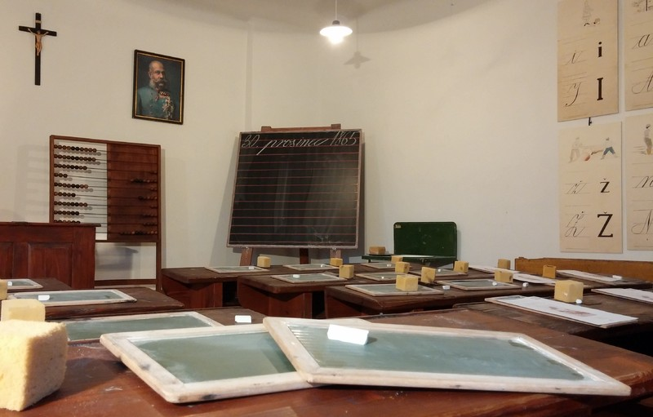 Vir: splet

- Na kaj so učenci včasih pisali?
- S čim so učenci pisali na ta material?
- Na kaj te danes spominjajo te tablice?
- Kateri material za pisanje uporabljajo učenci danes?
- S katerimi pripomočki pišejo učenci danes?

Nato napiši:
ŠOLANJE DANES (in odgovori na vprašanja)
- Razloži, kaj pomeni pojem OBVEZNO ŠOLANJE.
- Kaj pomeni pojem PISMENOST.
- Ali je danes osnovna šola obvezna? Zakaj?
- Ali je danes obvezno obiskovanje srednje šole?

Nato napiši:
RAZMISLI (in odgovori na vprašanji)
- Kaj bi se zgodilo, če te starši ne bi poslali v šolo?
- Trenutno poteka šola preko interneta. Navedi 3 prednosti in 3 slabosti šolanja na daljavo.

Napiši 2. točko:
- DRUŽINA NEKOČ IN DANES (odgovori na vprašanje)
Družina nekoč se je razlikovala od družine danes. Delo je bilo razdeljeno. Po navadi je moški skrbel za preživljanje družinskih članov. Tudi vedenje družinskih članov je bilo drugačno kot danes. Pravila obnašanja so bila zelo pomembna.

- Primerjaj družino nekoč in danes. Napiši 3 primerjave (velikost družine, kaj so delali družinski člani, vedenje, prosti čas…).
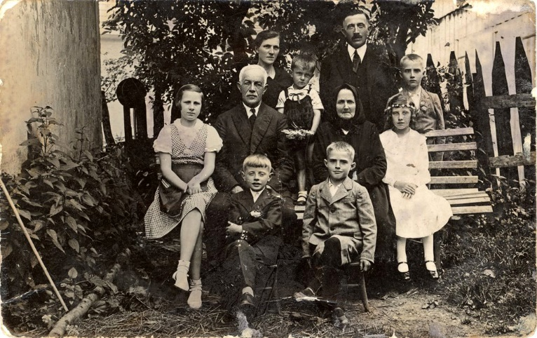
Vir: splet
Napiši 3. točko:
- ŽENSKE NEKOČ IN DANES (odgovori na vprašanje)
V preteklosti so bile ženske podrejene moškim. Naloga žensk je bilo rojevanje otrok in njihova vzgoja ter vodenje gospodinjstva. Niso obiskovale šol, niso imele časa zase in svoje hobije. Sčasoma pa se je njihov položaj začel spreminjati. V drugi polovici 19. stoletja so ženske vse glasneje zahtevale enakopravnost in svoje pravice.

- Primerjaj položaj žensk nekoč in danes. Napiši 3 primerjave (delo, izobraževanje, pravice, zaposlitev…).
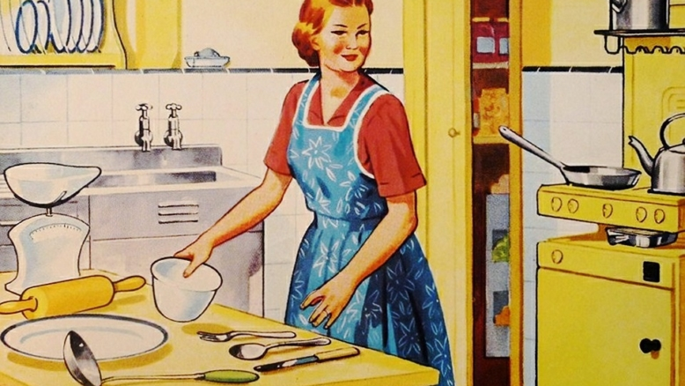
Vir: splet

